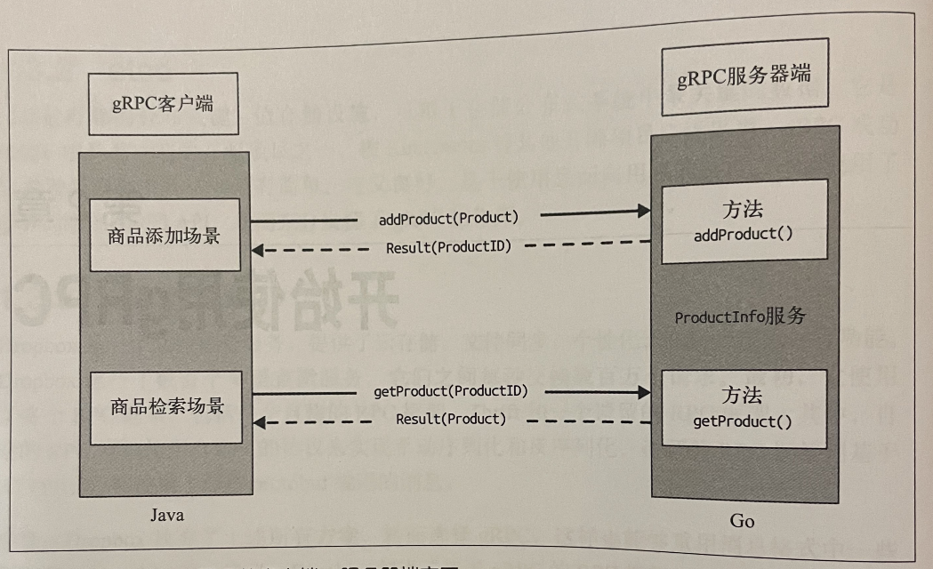

一、创建服务定义
在开发gRPC应用程序时，要先定义服务接口，其中包含允许远程调用的方法、方法参数以及调用这些方法所使用的消息格式等。这些服务定义都以protocol buffers定义的形式进行记录，也就是gRPC中所使用的接口定义语言。
protocol buffers可以定义消息类型和服务类型，其中消息包含字段，每个字段由其类型和唯一索引值进行定义；服务则包含方法，每个方法由其类型、输入参数和输出参数进行定义。

1.1定义消息类型
消息（message）是客户端和服务器端交换的数据结构。
这里为每个消息字段所分配的数字用来在消息中标识该字段。因此，在同一个消息定义
中，不能为两个字段设置相同的数字。
protocol buffers库为众所周知的类型提供了protobuf消息类型的集合。因此，可以在服务定义中重复使用它们，而无须再次定义这样的类型。

1.2定义服务类型
服务(service是暴露给客户端的远程方法集合。按照protocol buffers的规则，远程方法只能有一个参数，并只能返回一个值。如果需要给方法传递多个值，就要定义一个消息类型，并对所有的值进行分组。
在protocol buffers定义中，可以指定包名(如ecommerce)，这样做能够避免在不同的项口间出现命名冲突。当使用这个包属性生成服务成客户端代码时，除非明确指明了不同的包名，否则将为对应的编程语言生成相同的包。在定义包名的时候，还可以使用版本号，如ecommerce.v1和ecommerce.v2。
二、实现
gRPC服务包含了在服务定义中所声明的远程方法。这些方法会通过服务器端暴露出来，gRPC客户端会连接到服务器端，并调用这些远程方法。
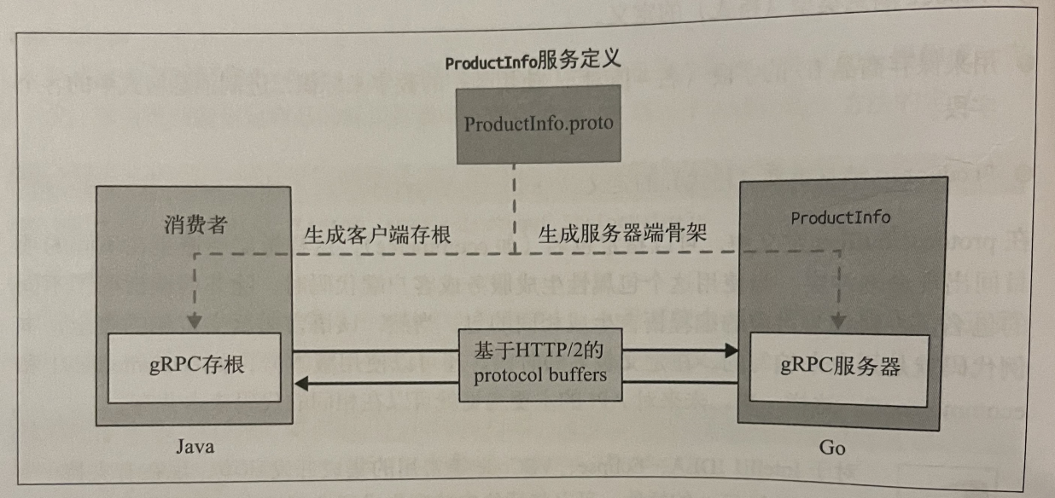

2.1开发服务
2.1.1生成服务定义的存根文件
详情可以参考https://grpc.io/docs/languages/go/quickstart/#regenerate-grpc-code
- 下载并安装最新的protocol buffers编译器(版本3)。
- 安装gRPC库go get -u google.golang.org/grpc
- 安装Go语言的protoc插件go get -u github.com/golang/protobuf/protoc-gen-go
当满足这些先决条件之后，就可以通过执行如下所示的protoc命令为服务定义生成代码了:
protoc -I ecommerce --go_out=./ --go-grpc_out=./ ecommerce/product_info.proto
- 指定源proto文件和依赖的proto文件的目录路径(通过--proto_path或-I命令行标记来指定)。如果不指定该值，则将使用当前目录作为源目录。在这个目录下，需要根据包名来存放依赖的proto文件。
- 指定希望编译的proto文件路径。编译器将阅读该文件并生成输出的Go文件。
- 指定生成的代码要存放的目标目录。
当执行该命令时，在模块的给定子目录下(ecommerce会生成product_info_grpc.pb.go和product_info_pb.go。获得这个存根文件后，需要使用生成的代码来实现业务逻辑。

2.1.2实现业务逻辑。
在Go模块(productinfo/ service)中创建名为productinfo service.go的 Go文件。

2.1.3创建Go服务器
在productinfo service.go中创建main方法。

2.2实现gRPC的Go客户端
首先创建新的Go模块(productinfo/client)，并在该模块中创建子目录(ecommerce)。为了实现Go客户端应用程序，还需要像实现Go服务那样生成存根文件。
在Go模块中(productinfo/client), 创建名为productinfo_client.go 的新Go文件，并实现调用远程方法的主方法。

三、构建和运行

